



**زیربرنامه:**

Tri_Contain_Point

|  |  |  |
| --- | --- | --- |
| **توسعه دهندگان** | مرتضی نامور |  |
| **تهیه کنندگان مستند** | مرتضی نامور | |
| **تاییدکنندگان** |  | |
| **تاریخ تنظیم سند** | 22 / 02 /94 | |
| **شناسه سند** | **G94F026F1** | |
| **زبان برنامه‌نویسی** | **Fortran 90/95** | |

1. وظایف

در این زیربرنامه بررسی می شود که یک نقطه درون کدامیک از مثلث های مربوط به یک شبکه دو بعدی قرار دارد و شماره آن مثلث بعنوان خروجی زیربرنامه معرفی می شود.

1. توضیحات و تئوری­ها

برای پیدا کردن اینکه یک نقطه درون یک مثلث قرار دارد از ضرب داخلی هر یک از بردارهای تشکیل دهنده اضلاع یک مثلث با بردار متصل کننده وسط اضلاع به نقطه جدید استفاده می­شود. شکل زیر این الگوریتم را نشان می­دهد. بنابراین با توجه به این شکل در صورتیکه سه شرط زیر بطور همزمان برقرار باشد، نقطه مورد نظر درون مثلث قرار می­گیرد:

|  |  |
| --- | --- |
|  |  |

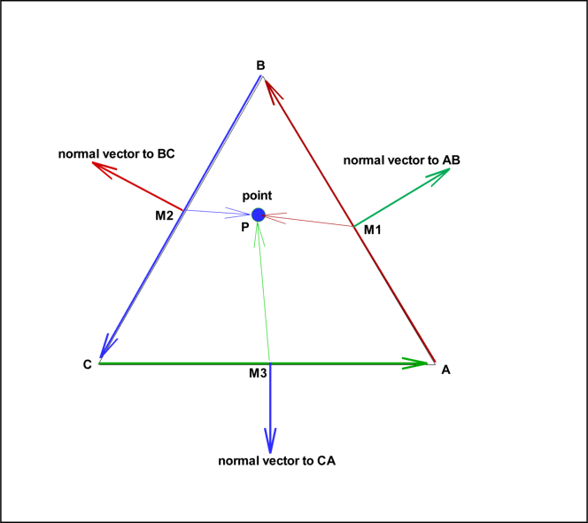

1. تعیین اینکه یک نقطه درون یک مثلث قرار دارد یا خیر
2. بخش­های زیربرنامه

در این قسمت تمام بخش های زیربرنامه مطابق با شماره گذاری موجود در برنامه کامپیوتری ارائه شده است.

1. جستجو در میان تمامی مثلث­ها

در یک حلقه تکرار در میان تمامی مثلث­های درون میدان جستجو برای یافتن مثلثی که نقطه مورد بررسی درون آن قرار دارد انجام می­شود و در صورتیکه یک مثلث پیدا شود، این جستجو پایان می­یابد.

1. قرار دادن نقاط تشکیل دهنده یک مثلث در آرایه­های محلی

در این بخش مختصات نقاط تشکیل دهنده یک مثلث درون آرایه­های محلی ذخیره می­شوند.

1. محاسبه ضرب داخلی با استفاده از سه ضلع مثلث

در ابتدای این بخش مقدار پارامتر E برابر صفر قرار داده می­شود. سپس یک حلقه بر روی تمام اضلاع مثلث انجام می­شود.

1. محاسبه بردار عمود بر یک ضلع مثلث

در این بخش بردار عمود بر یک ضلع محاسبه می­شود. این بردار بسمت خارج مثلث می­باشد.

1. محاسبه بردار متصل کننده وسط ضلع تا نقطه مورد بررسی

برای اینکار ابتدا مختصات وسط ضلع مورد بررسی بدست می­آید و سپس بردار متصل کننده نقطه مورد بررسی تا مرکز ضلع محاسبه می­گردد.

1. محاسبه ضرب داخلی دو بردار بدست آمده در مراحل بالا

ضرب داخلی دو بردار بالا محاسبه می­شود.

1. افزایش مقدار E در صورت منفی بودن ضرب داخلی

در صورتیکه مقدار ضرب داخلی محاسبه شده منفی باشد یک واحد به مقدار E اضافه می­شود.

1. آیا نقطه مورد بررسی درون مثلث قرار دارد یا نه

در صورتیکه مقدار پارامتر E برابر 3 باشد، نقطه مورد بررسی درون مثلث قرار دارد و شماره مثلثی که نقطه درون آن قرار گرفته است در پارامتر Itri ذخیره می­گردد. همچنین اگر این نقطه درون یکی از مثلث­های موجود قرار داشته باشد باید جستجو پایان پذیرد که برای اینکار از دستور exit استفاده می­شود. و در غیر اینصورت مقدار پارامتر Itri برابر -1 قرار داده می شود